contract competition 2021
zadání

Po mnoha letech zkušeností z konvenční gastronomie se šéfkuchař, certifikovaný barista a fanoušek kryptoměn Matheusz rozhodl rozjet vlastní business. O svůj neotřelý nápad veganského steakhousu spojeného s moderní kryptokavárnou se podělil se svým dlouholetým známým Michelem. Společně se dohodli, že Michel zajistí rozsáhlou rekonstrukci interiéru budoucí kavárny, včetně kuchyně a zázemí pro personál. Kavárna nabídne zákazníkům nápadité designové prostředí s využitím nejmodernějších technologií. Jednotlivé stoly budou obsluhovat androidi a platby budou přijímány pouze v dogecoinech. S technickou stránkou věci pomůže Matheuszovi rovněž Michel.

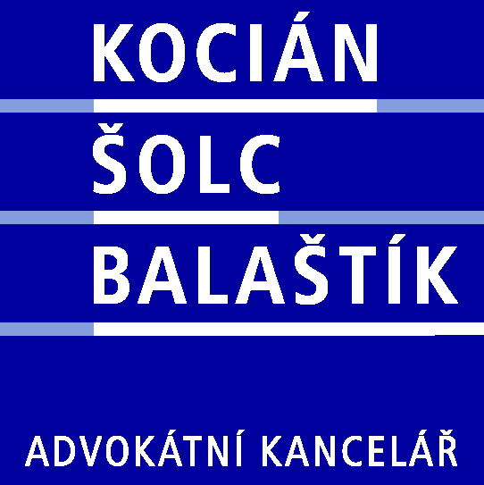

Za provedení rekonstrukce a zajištění souvisejících služeb zaplatí Matheusz částečně v bitcoinech, do nichž před několika lety prozřetelně zainvestoval. Michel je o úspěchu projektu přesvědčen natolik, že nabídl Matheuszovi 30% slevu na své služby s tím, že mu následně po dobu 3 let bude vypláceno 30 % zisku kavárny.
Po několika kolech vyjednávání se Matheusz s Michelem dohodli na základních podmínkách spolupráce včetně mnoha technických detailů. Tyto body sepsali do tzv. term sheetu a Matheusz se pustil do vypracování smluvní dokumentace. Když ani po třech týdnech a nespočtu telefonátů s kamarádem Nikolajem, který je podnikovým právníkem, nebyl Matheusz schopen dát smluvní dokumentaci dohromady, obrátil se na Vás, abyste mu s pomohli s přípravou dokumentace a zastupovali jej při finálním vyjednávání.

Vaším úkolem je doplnit smlouvu o dílo a následné spolupráci tak, aby zajistila pro Vašeho klienta zdárnou realizaci jeho záměrů a aby byla dostatečně sankčně zajištěná. S ohledem na šibeniční termín pro přípravu smlouvy je zcela klíčové, aby byl první návrh smlouvy přijatelný pro obě strany a aby respektoval předložený term-sheet.
Na druhou stranu je si však potřeba při dopracování smlouvy o dílo a následné spolupráci uvědomit, že term-sheet byl psán samotnými stranami bez přítomnosti právníků. Z toho vyplývá, že určitá ustanovení jsou vágní či nejasná. Je rovněž Vaším úkolem využít vágnost či nejasnost některých ustanovení term-sheetu ve prospěch Vašeho klienta.
Zároveň je nutné počítat s tím, že první verzi smlouvy, která Vám byla klientem zaslána, připravil sám klient, jenž nemá s tímto typem smluv dostatečné zkušenosti. Není tedy vyloučeno, že některá její ustanovení nejsou v souladu s term-sheetem, případně že nejsou po právní stránce zcela v pořádku. Je také možné, že nepokrývají všechna rizika, kterým Váš klient v této transakci čelí. Proto je nutné zkontrolovat všechna její ustanovení a při jejich úpravách se ujistit, že smlouva bude dostatečně pokrývat klientova rizika, avšak zároveň bude i v souladu s právními předpisy.

